关于产科婴儿洗浴设施增设项目进行公开询价的公告
我院拟对“产科婴儿洗浴设施增设项目”进行公开询价，诚邀符合资质条件的公司参与，现将有关事项公告如下：
- 项目名称
产科婴儿洗浴设施增设项目。
二、项目概况：
- 基本情况：大东街院区产科因科室搬迁调整，原位于门诊综合楼9楼的婴儿洗浴搬迁至11楼，原9楼砖砌洗浴池拆除，现需在11楼增设成品定制婴儿洗浴设施。
- 洗浴设施效果图如下，效果图为示意，仅供参考，最终产品规格型号、颜色款式由院方选定。
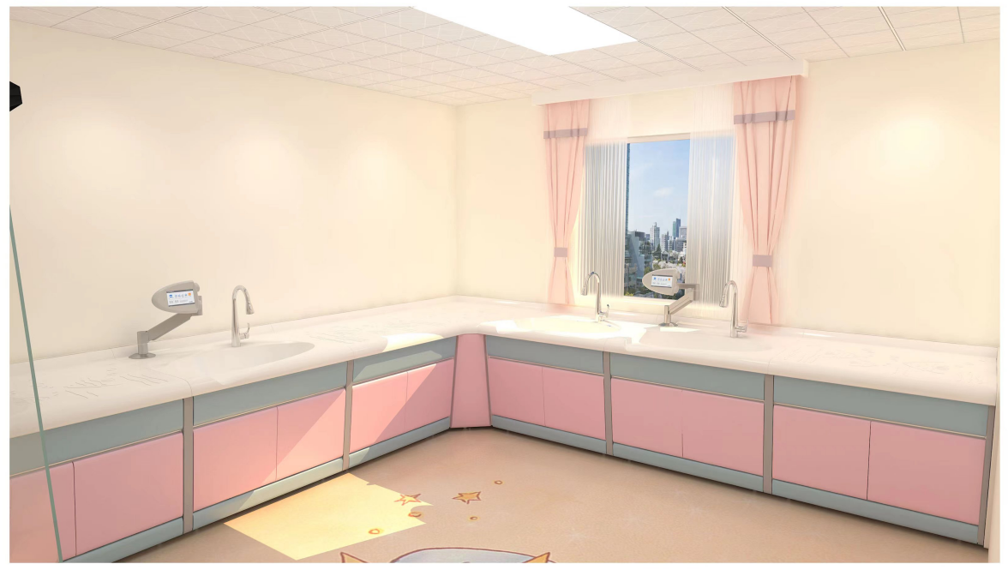
- 婴儿洗浴间现状及改造后布置示意图如下，具体数量请各公司现场踏勘时进行测算，并综合考虑进行改造报价。
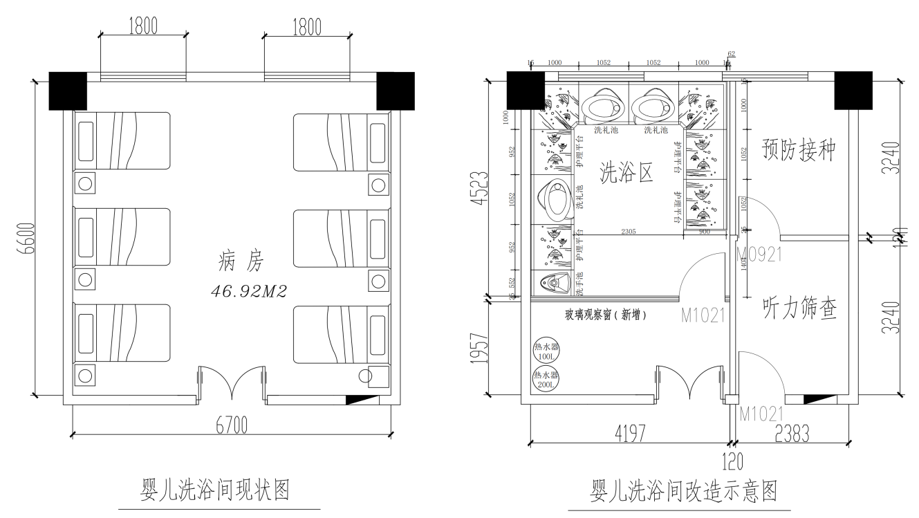
- 项目内容：主要估算量如下表，具体数量请各公司现场踏勘时进行测算校核。
名称 |  | 规格型号/技术要求 | 单位 | 估算量 | 示意图（仅供参考）
定制成品洗浴台 | 防溅水洗手池 | 通过金属模具一次吸塑成型，面板选用PMMA（两层）+ABS（三层）复合材料，面板底层用玻璃纤维合成加固；池体甲醛含量≤0.5mg/L，增塑剂含量≤0.1%。 | 套 | 1 | 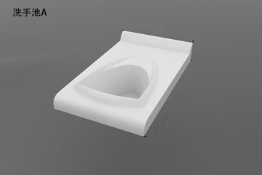
 | 洗礼池 |  | 套 | 3 | 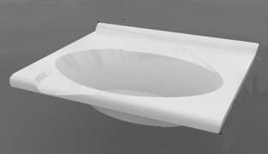
 | 护理台  （含转角护理台） |  | 个 | 6 | 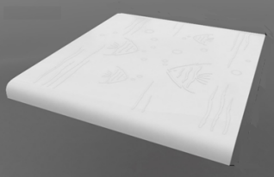
 | 中心电源控制系统 | 专业电源板集成化设计的电源控制系统，可同时为不小于4套恒温控制系统供电，有独立的接地保护；要求为输出电压不超过12V的低压电器。 | 台 | 1 | 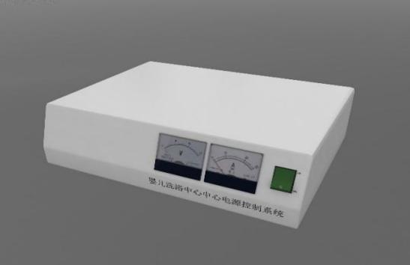
 | 洗礼池中心控制系统 | 嵌入式微电脑控制系统，智能控制出水水温保证婴儿洗浴安全，温度异常报警系统：当温度高于设定报警温度或者出现异常时，立即报警并断水。设备混合后的出水温度范围:30~45℃可任意调，水温误差精确度为±0.5℃。 | 台 | 3 | 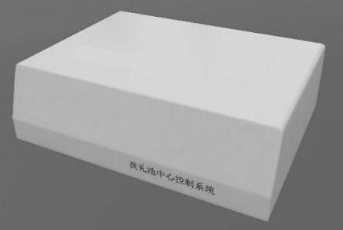
 | 洗礼池液晶控制器 | 液晶控制器支架采用铝合金材质，360°任意移动，方便使用和操作。不小于7英寸液晶触控显示屏，可显示冷、热水水温、混合后水温以及功能操作界面，可触摸控制设备给水、设置配置管理、洗浴时间、开始计时、管理员、温度报警断水管理等内容。操作显示屏环境监测界面显示内容：操作屏环境监测界面可显示HCHOug/m³、TVOCug/m³、CO2、PM2.5ug/m³、PM10ug/m³、TEMP°C、HUM％等数值。设备软件控制部分通过国家计算机软件著作权。 | 套 | 2 | 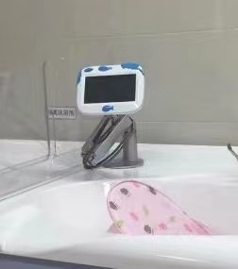
 | 套台支架及围体 | 支架整体采用6063铝合金材质制成（韦氏硬度不低于8HW），表面工艺由粉末喷涂制成，抗氧化；连接件（角钢、螺丝、螺钉）全部为304不锈钢材质。柜体为可拆卸式铝合金支架。围体芯材为人造国标一级环保高密度芯板材，医用抗菌PVC膜吸塑包裹板材，柜门板无金属边框外露，甲醛含量达到E1级国家标准。 | M | 9.8 | 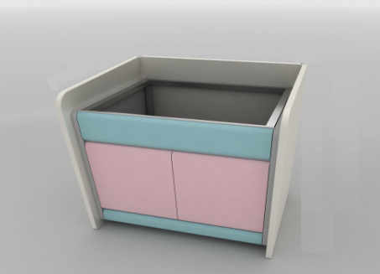
 | 洗手池、洗礼池给排水系统 | 水龙头恒芯钢轴铸造阀芯，耐腐蚀性强，表面镀铬呈镜面。水龙头配有360°旋转关节，可调节龙头位置；龙头出水花洒、水柱两级开关可调；蓬头抽拉长度≥200mm，重力锤设计，松手后喷头精确回位。装配节水起泡器，出水柔和不溅水花。装配具有水流止回作用的水压控制器。连接管为304不锈钢丝编织软管。 | 套 | 4 | 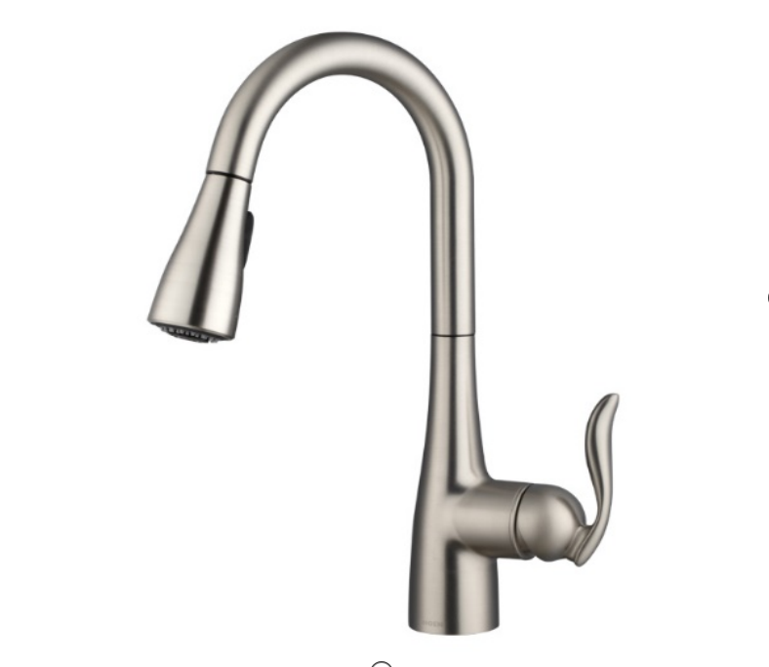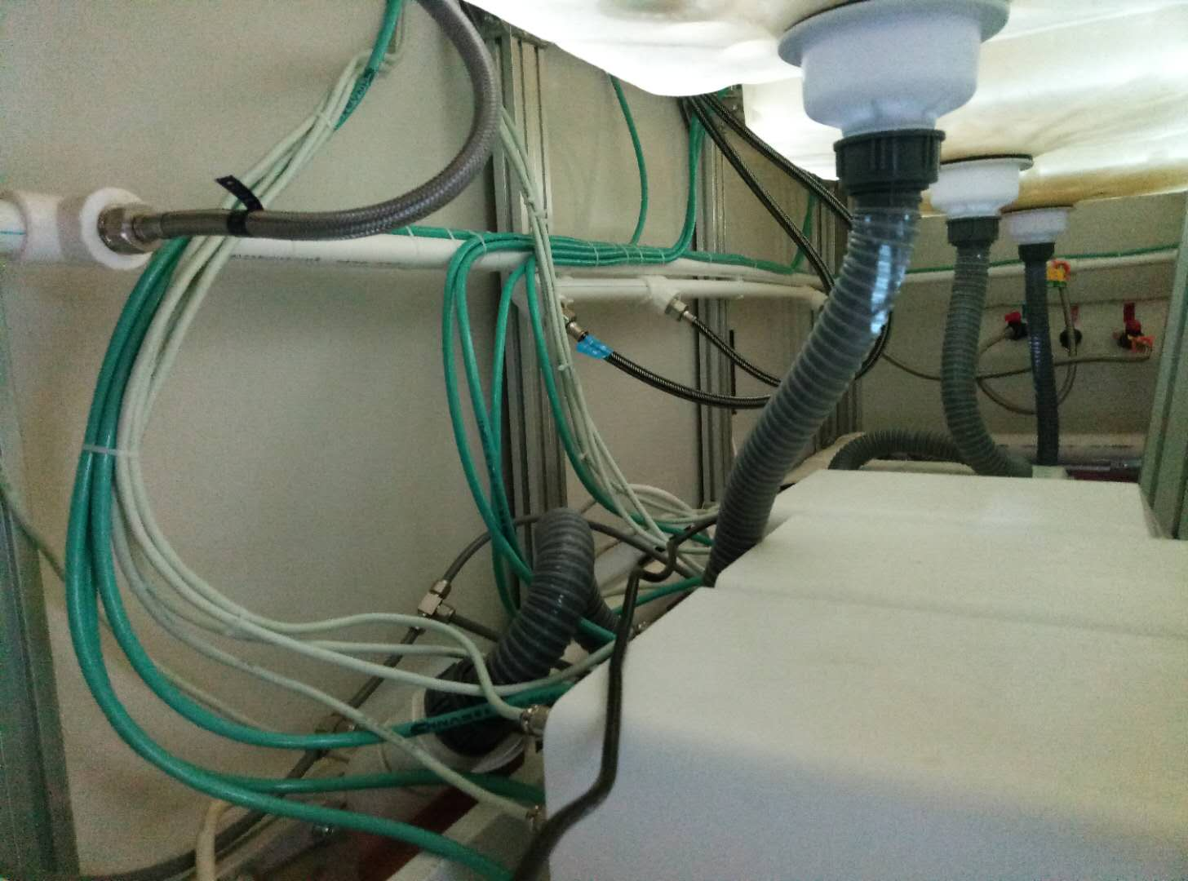
 | 洗礼床 | 全透明PMMA材质洗礼床，厚度不小于8mm。倾斜式设计，外形尺寸和池体贴合。，方便医务人员快速取出洗礼床进行清洗消毒。 | 个 | 3
 | 洗礼床软垫 | 手术床垫级软垫，贴合洗礼床，表面软质PVC革整体包覆内部医用记忆海绵，表面整体能防水及异物进入，支持用84等带腐蚀性消毒液进行直接消毒。 | 个 | 3 | 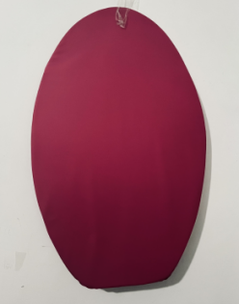
 | 护理台软垫（含转角护理台软垫） |  | 个 | 6 | 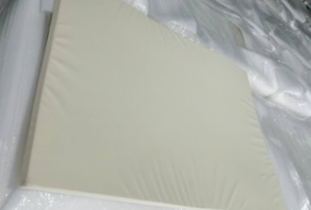
洗浴间改造 | 塑钢隔断拆除 | 原塑钢隔断拆除，清运及处置 | ㎡ | 18
 | 开门洞 | 砖墙掏M1021门洞，安门过梁、贴门槛石 | 项 | 1
 | 轻质隔墙 | 轻钢龙骨、双面木工板基层 | ㎡ | 22
 | 墙面装饰板 | PVC护墙板 | ㎡ | 95
 | 踢脚线 | 实木踢脚线 | m | 28
 | 玻璃隔断 | 边框（不锈钢梁、柱），10mm钢化玻璃隔断，10mm钢化玻璃门（M1021） | ㎡ | 12
 | 乳胶漆 | 天棚面乳胶漆，一底两面 | ㎡ | 45
 | 实木装饰门带套 | M1021、M0921各一樘 | ㎡ | 4
 | 配线 | 2.5mm²铜芯线，含配管  Mm | m | 120
 | 五孔插座 | 五孔插座 | 个 | 10
 | 开关 | 照明开关 | 个 | 2
 | 给水管 | DN25 PPR管 | m | 17
 | 排水管 | Φ75 PVC-U管 | m | 12
 |  | φ110 PVC-U管 | m | 12
（四）报价形式：根据实际情况，按固定综合单价形式报价。固定综合单价包含材料设备采购、运输、货物装卸、仓储保管、安装、安全文明措施、测试、验收、保险、税费、利润、质保、风险费、作业人员保险费等各种费用。
三、公司资质要求
- 供应商应为中华人民共和国境内注册、具有独立法人资格的企业。
（备注：以上资质证明可提供原件或加盖公司鲜章的复印件）
四、时间安排
请符合资质条件的公司于2024年1月26日17:00前至达州市中心医院后勤保障科报名（报名时需提供证明材料），2024年1月29日09:00至达州市中心医院大东街院区门诊综合楼11楼进行现场踏勘，结合项目要求及现场踏勘情况制定报价书。报价书（含报价文件、公司三证合一营业执照复印件、法人代表授权委托书及身份证复印件、被委托人身份证复印件等）需加盖公司鲜章。
- 报价书提交时间及地点
报价书提交截止时间：2024年2月2日17:00；递交报价书地点：达州市中心医院后勤保障科。
- 联系方式：
询价单位：达州市中心医院
地点：达州市通川区南岳庙街56号
联系人：凌老师
联系电话：18111515111
达州市中心医院
2024年1月24日

